2020—2021学年第一学期期末模拟考试
高等数学 试卷
题号 | 一 | 二 | 三 | 四 | 五 | 总分
得分

得 分 | 评卷人

一、填空题（每小题3分，共计15分）

1. 设的定义域为, 则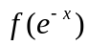的定义域是__________.

2．设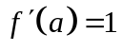，则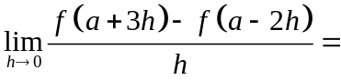_______________.

3. 设函数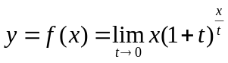，则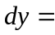________________.

4. 曲线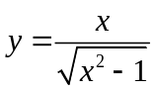共有 条渐近线.

5．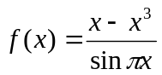的可去间断点的个数是________________.
得 分 | 评卷人
二、单项选择题（每小题3分，共计12分）

1. 设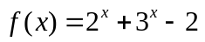，则当时，有( ).

A. 与是等价无穷小 B. 与同阶但非等价无穷小

C. 是比高阶的无穷小 D. 是比低阶的无穷小

2. 函数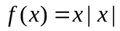在处( ).

A. 连续且可导 B. 连续但不可导 C. 可导但不连续 D. 不连续也不可导

3. 函数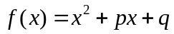在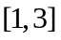上满足拉格朗日中值定理的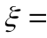( ).

A. B. C.  D.

4. 设函数二阶可导，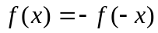，且当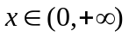时，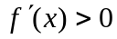，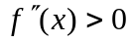，则当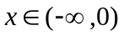时，曲线( ).

A. 单调上升，曲线是凸的 B. 单调下降，曲线是凸的

C. 单调上升，曲线是凹的 D. 单调下降，曲线是凹的
得 分 | 评卷人

三、计算题（每小题8分，共计48分）

1. 求极限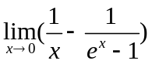.

2．求极限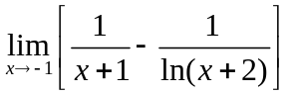.

3．设函数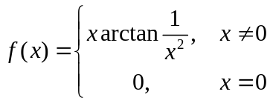 ,讨论导函数在点处的连续性.

4. 求由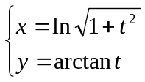所确定的函数的一阶导数及二阶导数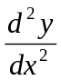.
学院名称 专业班级： 姓名： 学号： 我

密 封 线 内 不 要 答 题

┃┃┃┃┃┃┃┃┃┃┃┃┃┃┃ 密 ┃┃┃┃┃┃┃┃┃┃┃ 封 ┃┃┃┃┃┃┃┃┃┃┃ 线 ┃┃┃┃┃┃┃┃┃┃┃┃┃┃┃
学院名称 专业班级： 姓名： 学号： 我

密 封 线 内 不 要 答 题

┃┃┃┃┃┃┃┃┃┃┃┃┃┃┃ 密 ┃┃┃┃┃┃┃┃┃┃┃ 封 ┃┃┃┃┃┃┃┃┃┃┃ 线 ┃┃┃┃┃┃┃┃┃┃┃┃┃┃┃

5. 求曲线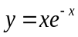在其拐点处的曲率.

6. 求不定积分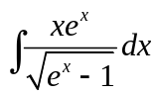.

得 分 | 评卷人

四、应用题（每小题10分，共计20分）

1. 求曲线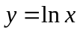在区间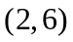内一条切线, 使得该切线与直线, 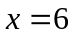和曲线所围成的图形面积最小.

2. 设平面图形由直线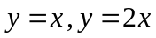和曲线所围成，求绕轴旋转一周所生成的旋转体的体积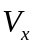.

得 分 | 评卷人

五、证明题（每小题5分，共计5分）

设在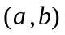内可导，在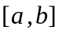上连续，且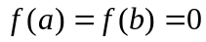.证明：在内至少存在一点，使

